Glimt fra sommeren
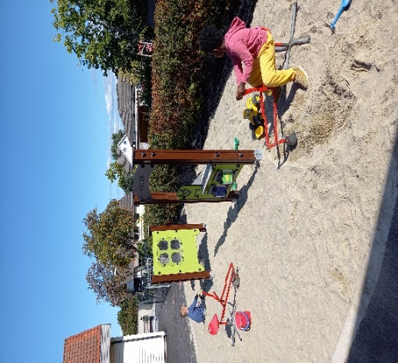
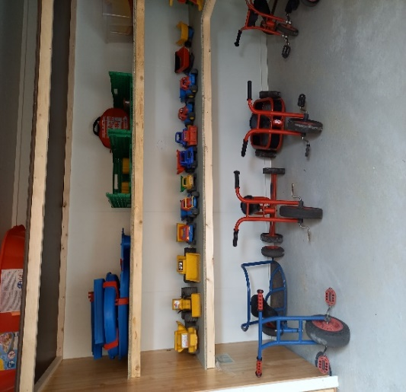
En fin sommerferie er over, og vi gleder oss over at sola og varmen er her fremdeles. Avdelingene er fylt opp med både nye og gamle barn. Nytt lekeskur og en ny garderobe er tatt i bruk, og ikke minst så er det oppgraderte uteområdet åpnet. Her selges det is fra kiosken, det graves og jobbes og barna liker å forsyne seg med det de vil leke med fra lekeskuret. Litt gjenstår enda, men det kommer på plass snart.
I sommer har vi hatt «lek i sol og vann» som tema! Bibelfortellingen om Noah, samt historien «Frosken er ein helt» er blitt fortalt og sunget om, samt jobbet med gjennom ulike aktiviteter og lek. Veldig gøy å snekre sin egen båt, male den og se at den flyter!
